**Станкевич Ромуальд (Stankiewicz Romualdus)**

4 мая 1807 г – крестный отец Софии, дочери Антона и Иоанна Стизецких со двора Мстиж (НИАБ 937-4-32, лист 15, №8/1807-р).

**НИАБ 937-4-32:** Лист 15. **Метрическая запись №8/1807-р.**

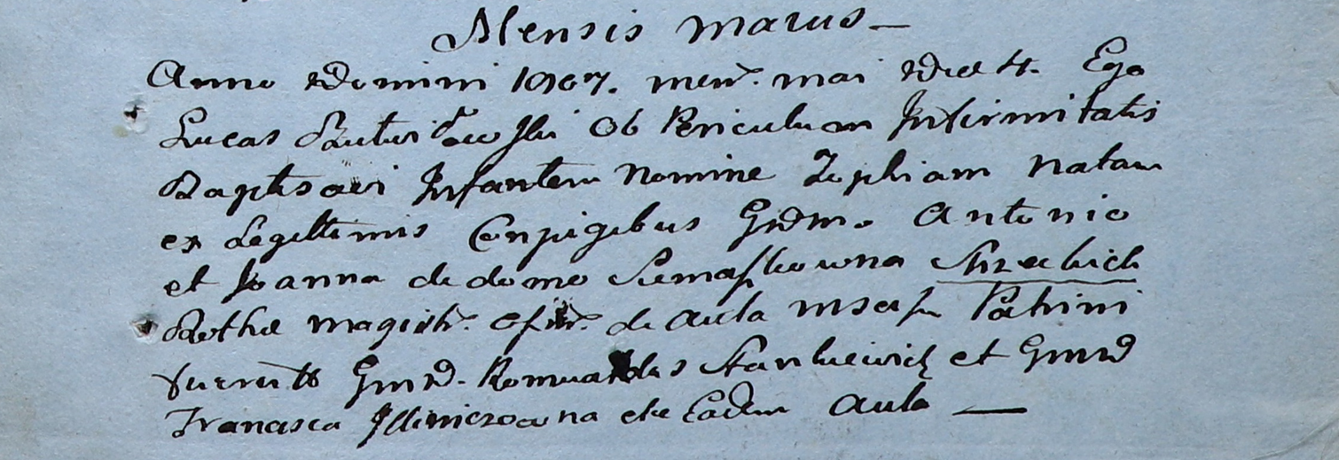

Дедиловичский костел Наисвятейшего Сердца Иисуса. 4 мая 1807 года. Метрическая запись о крещении.

Suzecka? Zophia – дочь шляхтичей со двора Мстиж.

Suzecki? Antoni – отец.

Suzecka? Joanna z Siemaszkow – мать.

Stankiewicz Romualdus – крестный отец, шляхтич, со двора Мстиж.

Jlliniczowna Francisca – крестная мать, шляхтянка, со двора Мстиж.

Butwiłowski Łucas – ксёндз.